XL-ENZ Diverse onderwerpen
  - Documentatie

VOORWOORD
Deze documentatie en de genoemde software vallen onder copyright met alle rechten voorbehouden. Deze documentatie en de software mogen niet geheel of gedeeltelijk worden gekopieerd, zonder de voorafgaande toestemming van Reflecta Automation BV. Onder kopiëren valt ook het vertalen in een andere taal of formaat.

De informatie in deze documentatie kan op elk moment gewijzigd worden zonder dat hiervan een mededeling volgt. Grote zorg is besteed aan de juistheid van de inhoud van het document. Reflecta Automation BV kan niet aansprakelijk gesteld worden voor schade die direct of indirect het gevolg zijn van fouten, onvolkomenheden of ontbrekende zaken tussen software en de documentatie.

Deze handleiding is bestemd voor gebruikers van XL-ENZ. Basiskennis van XL-ENZ wordt verondersteld. Dat geldt specifiek voor het gebruik van de knoppenbalken.

De volgende conventies worden in deze handleiding toegepast:

Conventie | Verklaring | Voorbeeld
VET | Een gebruikersinterface component, zoals een menu optie of een programmanaam of een knop. | Druk op Start.
Schuingedrukt | Verwijzing naar een veldnaam of een variabele. | Bij artikeltype kunt u kiezen voor …
Courier | Menupad | Artikelen | Basis artikelen | Artikelen
Verticale balk | Scheidingsteken voor menupad
Blokhaken | Aanduiding voor een tabblad | Onder de tab [Algemeen] kunt u …

Voor onduidelijkheden of problemen met betrekking tot de functionaliteit kunt u zich per e-mail wenden tot de helpdesk (supportxl@reflecta.nl).

Wij gaan er vanuit dat deze module verder bijdraagt tot een plezierig en succesvol gebruik
van XL-ENZ.

© Reflecta Automation BV

Inhoudsopgave
VOORWOORD 1
Algemene beschrijving 3
1 DIENSTEN FACTUREREN 4
1.1 Aanmaken dienstartikel 4
1.2 Koppeling grootboek 5
1.3 Aanmaken verkooporder 6
2 LEVERBLOKKEN 8
2.1 Aanmaken leverblokken 8
2.2 Leverblokken koppelen aan een artikel 8
2.3 Toepassing leverblok bij verkooporderinvoer 10
2.4 Verkooporderinvoer 10
2.5 Uitleveradvies 11

Versiebeheer
Versie | Datum | Paragraaf | Aanpassing | Auteur
1.0 | 24 mei 2020 | Alle | Basisdocument | Bert Schilt
1.1 | 21 juni 2020 | 2 | Leverblokken | Bert Schilt

Algemene beschrijving
In deze documentatie treft u informatie aan m.b.t. verschillende onderwerpen, waarbij in feite sprake is van het samenvoegen van elementen uit meerdere My XL-ENZ componenten voor een specifieke toepassing.

DIENSTEN FACTUREREN
Voor het factureren van diensten is meestal een aparte inrichting nodig. Dat hangt ook samen met de gewenste administratieve verwerking. Het factureren van diensten kan gedaan worden aan klanten, maar het kan ook gebruikt worden voor interne (intercompany) facturatie.

Aanmaken dienstartikel
Menupad: Artikelen | Basis artikelen | Artikelen

Een dienstartikel wordt aangemaakt bij de artikelen, waarbij het dienstartikel een apart type krijgt. Voor een algemene beschrijving inzake het aanmaken van een artikel verwijzen we naar My XL-ENZ Artikelbeheer.

Op de tab [Algemeen] kiest u bij het veld Artikeltype voor Dienst. Daarbij zullen de velden voor Kwaliteitsgroep, Kleurgroep en Maatgroep niet meer beschikbaar zijn; die gelden niet voor diensten.

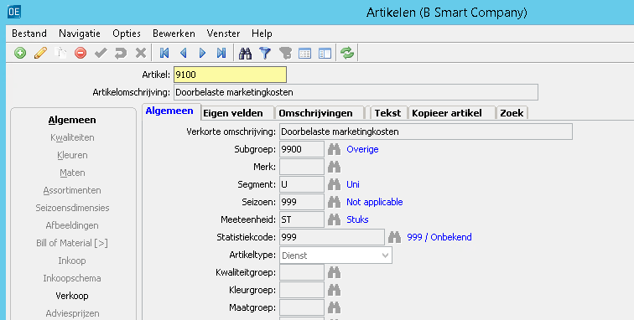

Voor de verplichte velden zoals Subgroep, Segment, Seizoen en Statistiekcode wordt vaak een algemene code gekozen, die meestal ook apart aangemaakt wordt. Het zal immers wenselijk zijn dat de diensten ook in de omzetstatistieken terecht gaan komen. De statistiekcode zal verder niet relevant zijn, omdat het geen goederen betreft en daardoor ook buiten de intracommunautaire aangifte (CBS) zal blijven.

Eventueel kan ook nog een verkoopprijs ingegeven worden op de tab [Verkoop]. Dat is alleen van toepassing, indien u een dienstartikel aanmaakt dat tegen een vaste prijs doorbelast zal worden.

Koppeling grootboek
Menupad: Systeembeheer | Systeembeheer financieel | Interface handel/financieel | Grootboekrekeningen verkoop

Voor dienstartikelen geldt dat het veelal gewenst is dat deze op een aparte grootboekrekening geboekt worden en niet bij de ‘reguliere’ omzet in het grootboek geboekt worden. Indien dat wel de bedoeling is, dan kan dit onderdeel overgeslagen worden.

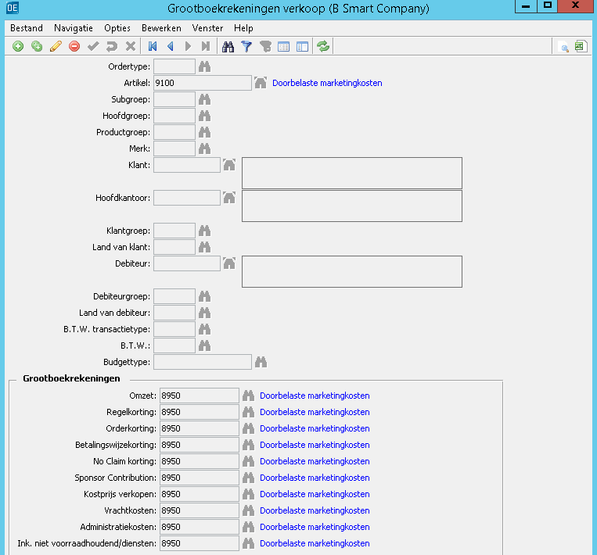

In dit koppelprogramma zullen al records aangemaakt zijn voor de omzetboekingen. Op basis van dit programma wordt de verkoopjournaalpost uit de facturatie aangemaakt. U kunt een nieuw record aanmaken (met ), waarbij u het dienstartikel bij het veld Artikel invult. De overige velden in het bovenste gedeelte kunt u leeg laten. In het vak Grootboekrekeningen vult u vervolgens bij elk veld de grootboekrekening in, waarop u de omzet van het dienstartikel wilt boeken.

Indien er eventueel kortingen van toepassing kunnen zijn bij het doorbelasten van de diensten en u wenst deze op een aparte grootboekrekening te boeken, dan kunt u daarvoor natuurlijk aparte grootboekrekening vullen in de interface.

Let op dat wanneer u een veld voor de grootboekrekening niet vult, dat hetgeen daarvoor dan van toepassing zal zijn op de default grootboekrekening geboekt zal worden. Indien u er bijvoorbeeld vanuit gaat dat er geen korting op een dienstartikel geboekt zal gaan worden en u laat de betreffende grootboekrekening leeg, dan zal de betreffende korting op de gewone kortingsrekening of op de gewone omzet geboekt gaan worden, wanneer iemand uiteindelijk wel een korting bij een dienstartikel boekt.

Aanmaken verkooporder
Menupad: Verkoop | Basis verkoop | Verkooporders

Voor een algemene beschrijving inzake het aanmaken van een verkooporder verwijzen we naar My XL-ENZ Verkooporderinvoer.

In XL-ENZ kan geen factuur aangemaakt worden zonder order en afleverbon. En een dienstartikel kunt u niet factureren via een ‘gewone’ order, omdat alleen voorraadartikelen via het uitleveradvies op afleverbon gezet kunnen worden. U zult dan een apart ordertype dienen te gebruiken, waarmee de order meteen klaargezet wordt voor facturatie.

Tijdens de implementatie zal een apart ordertype aangemaakt zijn, dat u kunt gebruiken voor het factureren van dienstartikelen. Meestal is dat ‘balieverkoop’ genoemd. Het kenmerkt zich doordat het veld Maak direct afleverbon aan gemarkeerd is (menu: Verkoop | Stamgegevens verkoop | Ordertypes). Het is voor het gebruik wel praktisch om op te letten of dit ordertype alleen positieve aantallen accepteert of zowel positieve als negatieve aantallen.

Wanneer u bij het aanmaken van de verkooporder kiest voor het ordertype ‘balieverkoop’, dan zult u zien dat ook meteen een afleverbon aangemaakt wordt.

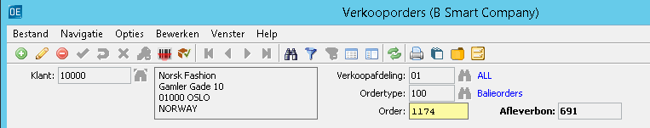

Op de orderregel kiest u het dienstartikel en kunt u aantal en prijs ingeven. Indien het alleen om een door te belasten bedrag gaat, dan zal het aantal 1 zijn. Wanneer u geen vaste verkoopprijs bij het artikel heeft ingegeven, dan zult u de indicatie Aangepaste prijs dienen te markeren om een bedrag in te kunnen geven.

Veelal zal een aparte omschrijving gewenst zijn i.p.v. de standaard omschrijving van het dienstartikel. Op de tab [Extra] bij de orderregel kunt u op het veld Alternatieve omschrijving orderregel een uitgebreide tekst ingeven. Op de meeste factuurlay-outs is opgenomen dat deze omschrijving dan getoond wordt i.p.v. de artikelomschrijving uit de artikelgegevens.

Een order van het type ‘Balieverkoop’ staat meteen klaar voor facturatie. U kunt na het invoeren van de order op de bekende wijze de factuur samenstellen (dit staat beschreven in My XL-ENZ Uitlevering & Facturatie).

LEVERBLOKKEN
Leverblokken zijn vooral van toepassing voor de verkooporderinvoer, waarbij een orderregel in een leverblok geplaatst wordt. Per artikel kan aangegeven worden tot welk leverblok deze behoort.

Aanmaken leverblokken
Menupad: Artikelen | Stamgegevens artikelen | Uitleverframe

Een leverblok is een stamgegeven dat eerst vastgelegd dient te worden. Uitgangspunt is dat leverblokken aan een seizoen gekoppeld worden. Het seizoen is een verplicht veld, omdat de koppeling aan een artikel via het seizoen gaat.

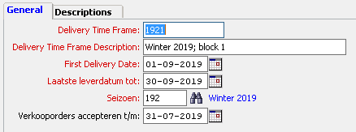

Leverblokken koppelen aan een artikel
Menupad: Artikelen | Basis artikelen | Artikelen

Bij het aanmaken van een artikel kan een leverblok via de tab [Seizoensdimensies] aan een artikeldimensie (kwaliteit/kleur) gekoppeld worden.

Wanneer bij het artikel een seizoen gekozen wordt en dat seizoen heeft leverblokken, dan zal op de tab [Seizoensdimensies] het seizoen en de leverblokken getoond worden. Voor het seizoen zullen alle dimensies geselecteerd zijn (via een kruisje). Voor de leverblokken zal geen enkele dimensie geselecteerd zijn. U zult zelf aan dienen te geven welke artikeldimensie in welk leverblok gepland staat voor levering. Het is mogelijk om een artikeldimensie aan meerdere leverblokken te koppelen.

Om een artikeldimensie aan een leverblok te koppelen, kiest u in de browse eerst het betreffende leverblok. Vervolgens kunt u bij de kleur in de kolom Avail dubbelklikken om het leverblok voor de artikeldimensie te activeren. Er verschijnt een kruisje. U hoeft dit niet apart te bewaren. Dit is meteen opgeslagen. Om het ongedaan te maken, kunt u met dubbelklik het kruisje weer weghalen.

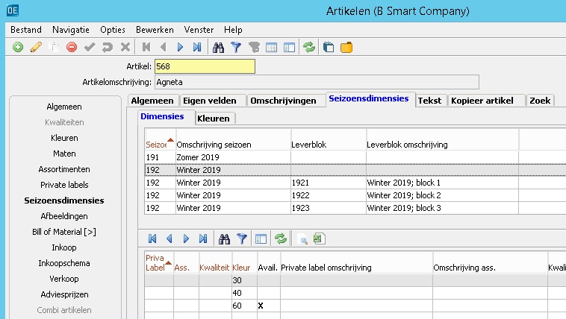

In de nieuwe user interface komt het koppelen er straks anders uit te zien. Het zal dan iets makkelijker worden om de seizoenen en leverblokken te activeren.

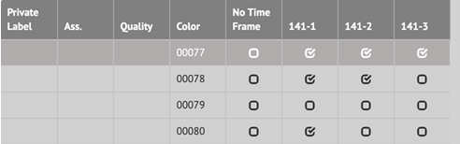

De seizoensdimensies hebben verder geen toepassing in XL-ENZ. Dit betekent dat u deze niet kunt gebruiken voor bijvoorbeeld een selectie bij een voorraadoverzicht. Dan zal het standaard seizoen van het artikel gebruikt worden. Het seizoen op artikeldimensie zit in de datasets Item Dimension en Item Dimension Validation. Het veld heet daarin Season Code Dimension (SeasonCode_DimSeason). Op dit moment zal de seizoensdimensie dan ook vooral voor maatwerk oplossingen gebruikt kunnen worden.

In de module Koppeling EeZeeBee is opgenomen dat de leverblokken doorgestuurd worden naar EeZeeBee.

Toepassing leverblok bij verkooporderinvoer
Menupad: Systeembeheer | Systeembeheer verkoop | Verkoopgegevens bedrijf

Er zijn een aantal parameters, waarmee u aan kunt geven of en hoe u bij verkooporderinvoer controles uit wil laten voeren m.b.t. leverblokken. Dit betreft de volgende parameters:

- Controle op leverblok
Dit zal standaard op nee staan. U kunt de controle via deze parameter aan zetten. De controle zal overigens alleen uitgevoerd worden bij voororders. Het systeem zal een ordersoort als voororder herkennen indien daarin het veld Order Definition gemarkeerd is als Voorverkoop.
- Accepteer voororders zonder leverblok
De default waarde is Altijd. Het is mogelijk dat een artikel geen leverblok toegekend heeft gekregen. Op basis van deze parameter kunt u dan instellen dat het artikel dan niet in de voororder geaccepteerd mag worden. Daarbij zal ook rekening gehouden worden met de datum die u bij het leverblok ingegeven hebt voor Verkooporders accepteren t/m. Indien de orderdatum na deze datum ligt, dan zal de orderingave niet geaccepteerd worden indien de parameter op Nooit staat.
- Hoe omgaan met leverdatum buiten leverblok
Hier heeft u een aantal keuzemogelijkheden. De default waarde is Altijd accepteren. De leverdatum zal dan niet aangepast worden. U kunt ook kiezen voor Altijd aanpassen aan datums leverblok. Dat houdt in dat de datum dan overschreven zal worden met de datum van het gevonden leverblok. Met Nooit na laatste leverdatum geeft u aan dat een latere datum alleen mag voor zover de einddatum niet overschreden wordt. Met Nooit voor de vanaf datum geeft u aan dat een leverdatum nooit voor de begindatum van het leverblok mag liggen. Bij orderinvoer zal het systeem de leverdatum aanpassen naar de begindatum van het leverblok.
- Hoe omgaan met laatste datum buiten blok
Dit heeft betrekking op de laatste leverdatum (t/m datum). Hier heeft u een aantal keuzemogelijkheden. De default waarde is Altijd accepteren. De laatste leverdatum zal dan niet aangepast worden. U kunt ook kiezen voor Altijd aanpassen aan datums leverblok. Dat houdt in dat de datum dan overschreven zal worden met de datum van het gevonden leverblok. Met Nooit na laatste leverdatum geeft u aan dat een laatste leverdatum nooit na de einddatum van het leverblok mag liggen. Bij orderinvoer zal het systeem de leverdatum aanpassen naar de einddatum van het leverblok.

Verkooporderinvoer
Menupad: Verkoop | Basis verkoop | Verkooporders

Indien u heeft aangegeven dat bij verkooporderinvoer een controle op leverblok uitgevoerd dient te worden, dan zal het systeem de leverdatum aanpassen naar de begindatum van het leverblok afhankelijk van de bovengenoemde parameters. Let op dat wanneer er meerdere leverblokken zijn en een leverdatum is op een begindatum van een leverblok gezet, dan kan het zijn dat de leverdatum van een volgende orderregel niet op een eerdere datum wordt gezet indien het volgende artikel (of kwaliteit/kleur) in een eerder leverblok valt.

Het zoeken naar een leverblok voor de orderregel gaat in een aantal stappen.
- Op basis van het orderseizoen zal het systeem kijken of bij het artikel leverblokken voor dat orderseizoen gekoppeld zijn op de tab [Seizoensdimensies]. Als dat het geval is, dan zal op basis van de gevraagde leverdatum van de orderregel een leverblok gezocht worden. De leverdatum kan eventueel aangepast worden door het systeem; dat is afhankelijk van de parameters.
- Wanneer bij het artikel voor het betreffende orderseizoen geen leverblokken gekoppeld zijn en het orderseizoen heeft wel leverblokken, dan zal het systeem die hanteren. Op basis van de gevraagde leverdatum van de orderregel zal een leverblok gezocht worden. De leverdatum kan eventueel aangepast worden door het systeem; dat is afhankelijk van de parameters.
- Wanneer het orderseizoen geen leverblokken heeft, dan kan geen leverblok aan de orderregel gekoppeld worden.

Voor de eerste twee stappen geldt dat wanneer meerdere leverblokken van toepassing zijn en de leverdatum ligt voor de vroegste datum van alle leverblokken, dan zal het systeem het eerste leverblok voor het orderseizoen toepassen. Afhankelijk van de parameterinstelling kan de leverdatum van de orderregel eventueel door het systeem aangepast worden.

Het is gebruikelijk dat de datums van de leverblokken elkaar niet overlappen. Mocht dat wel ingesteld zijn, dan zal het systeem bij meerdere leverblokken een keuze dienen te maken.

Het leverblok wordt in de achtergrond op de orderregel weggeschreven (veld Delivery Time Frame (DeliveryTimeFrameCode) in de dataset Order Line).

Bij het importeren van verkooporders via de Enterprise Service Bus (dit geldt voornamelijk voor weborders) kan in het orderbericht direct een leverblok meegegeven worden. Als dat meegegeven wordt, dan zal dat leverblok op de orderregel weggeschreven worden. Wanneer geen leverdatum meegegeven is, zal het systeem de datum van het leverblok vullen.

Wanneer in het orderbericht geen leverblok staat, maar wel een leverdatum, dan zal het systeem op basis van die datum een leverblok zoeken om aan de orderregel te koppelen.

Uitleveradvies

Bij het uitleveradvies kunt u selecteren op het veld Delivery Time Frame om alleen die verkooporderregels in het advies te laten komen, die de betreffende leverblokcode (op de achtergrond) in de regel hebben staan.

